Маркетинговое исследование
российского и воронежского рынков
прудового хозяйства (демо-версия)

ООО «Управляющая компания «Резон»
и воронежского рынка фитнес услуг (демо-версия)

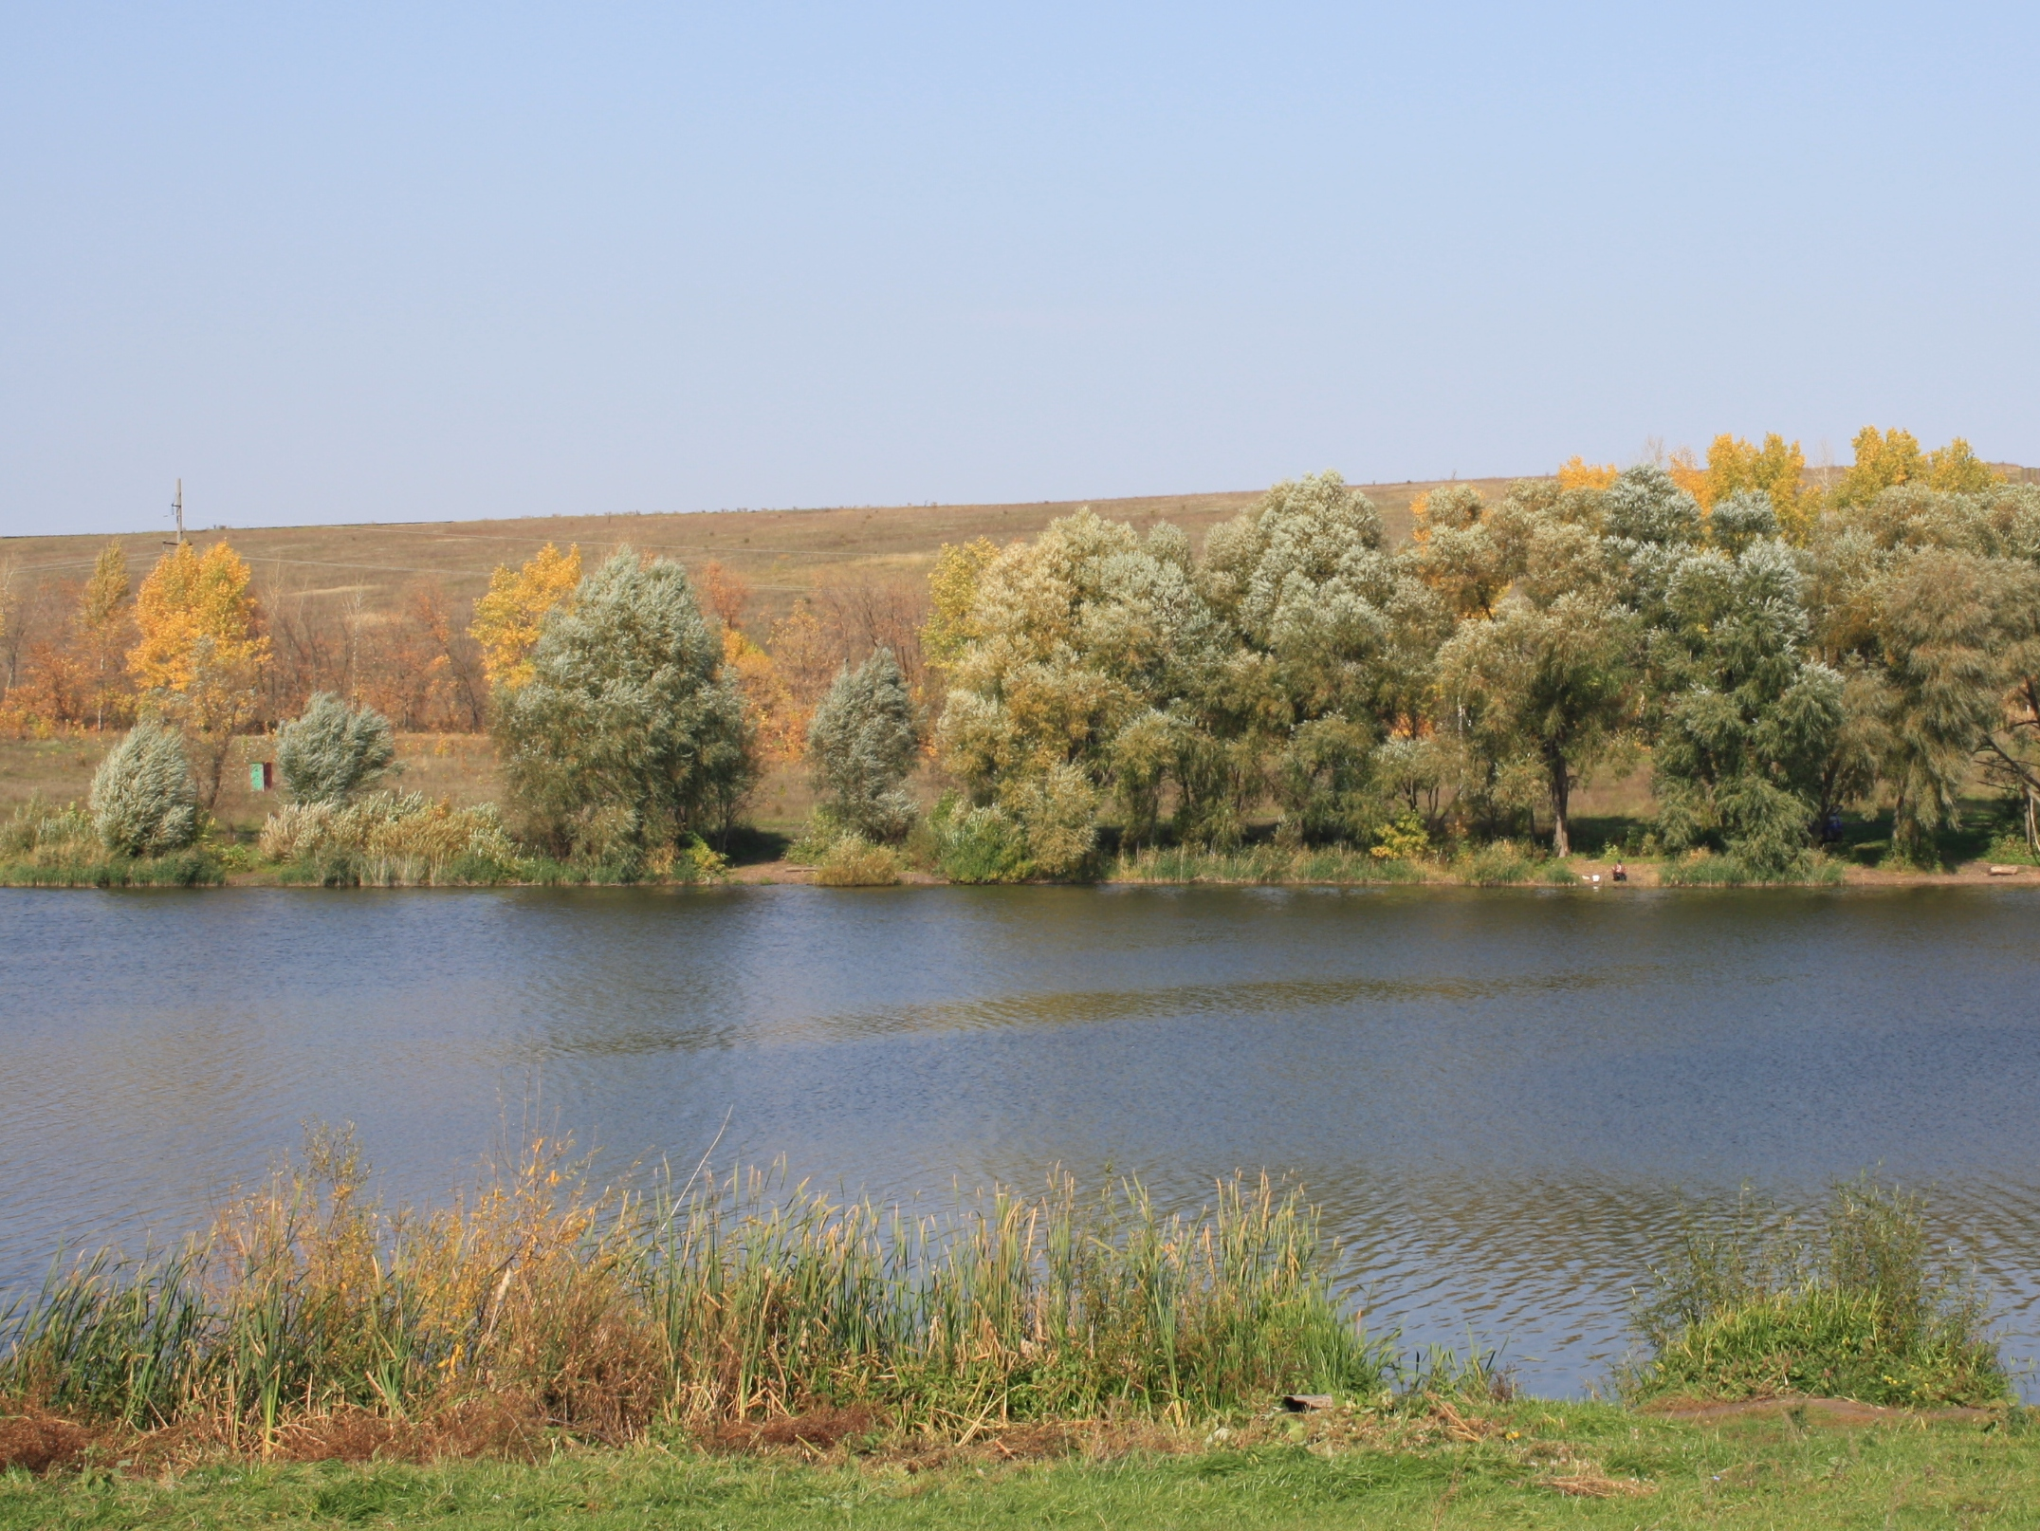

Воронеж 2014

Содержание

1 Информация об объекте Компании на рыночном сегменте платной рыбалки 3
2 Российский рынок прудового хозяйства 5
2.1 Характеристики рынка РФ 5
2.1.1 Объем рынка 5
2.1.2 Бизнес - тенденции рынка 6
2.1.3 Структура рынка 7
2.1.4 Спрос на услуги платной рыбалки 9
2.1.5 Портрет потребителя 10
2.1.5 Игроки рынка 12
2.1.7 Уровень конкуренции на рынке 15
2.1.8 Барьеры входа на рынок 16
2.1.9 Характер интеграции в рыболовном бизнесе 17
2.2 Прогноз развития рынка 17
3. Воронежский рынок прудового хозяйства 20
3.1 Характеристика индустрии Воронежа 20
3.1.1 Объем рынка 20
3.1.2 Классификация прудового хозяйства Воронежа по месту расположения 21
3.1.3 Игроки Воронежского рынка 24
3.1.4 Мотивы воронежских потребителей 27
3.1.5 Перспективы развития индустрии прудового хозяйства 28
3.2 Конкурентная среда на воронежском рынке прудового хозяйства 31
3.2.1 Анализ месторасположения прудового хозяйства Воронежа с точки зрения их конкурентной борьбы 31
3.2.2 Анализ востребованности спектра предоставляемых услуг. 32
3.2.3 Ценовая сегментация воронежского рынка 35
3.2.4 Анализ эффективности используемых способов рекламы прудового хозяйства Воронежа 36
3.2.5 Прогнозируемые направления роста и модернизации прудового хозяйства Воронежа 37

Приложения

Рисунок 1.1 - Территориальное расположение платного пруда «Ивановский»
Рисунок 2.1 – Доля Московского региона в структуре рынка платной рыбалки РФ, в %
Рисунок 2.2 - Территориальная структура рынка услуг платной рыбной ловли России 2010- 2013 гг., шт.
Рисунок 2.3 - Ценовая сегментация предложения на рынке услуг платной рыбной ловли РФ, в %
Рисунок 2.4 – Динамика спроса на услугу платной рыбной ловли, в % к годовому объему спроса
Рисунок 2.5 – Гендерная структура потенциальных потребителей услуги платной рыбной ловли, в %
Рисунок 2.6 – География проживания потенциальных потребителей услуги платной рыбной ловли, в %
Рисунок 2.7 - Соотношение рыбаков – профессионалов и рыбаков – любителей в РФ, в %
Рисунок 2.8 - Прогноз объема рынка платной рыбной ловли РФ, млрд. руб.
Рисунок 2.9 – Прогноз объема Московского рынка рекреационного рыболовства и рынков других регионов, млрд. руб.
Рисунок – 3.1 Предпосылки развития рыболовного бизнеса в Воронежском регионе
Рисунок – 3.2 Динамика доходов пруда «Ивановский» и рынка платной рыбалки в Воронежской области, млн. руб.
Рисунок 3.3 - Районы расположения наиболее популярных рыболовных мест Воронежской области
Рисунок 3.4 - Доли основных игроков Воронежского рынка предоставления услуги платной рыбной ловли, в %
Рисунок 3.5 - Мотивы посещения мест платной рыбной ловли населением, в %
Рисунок 3.6 - Соотношение рыбаков предпочитающих групповую рыбалку и рыбалку в одиночку, в %
Рисунок 3.7 - Прогноз объема рынка платной рыбной ловли Воронежской области,
млн. руб.
Рисунок 3.8 - Зона конкурентной борьбы организаций, предоставляющих услуги платной рыбной ловли в Хохольском районе
Рисунок 3.9 - Наиболее важные критерии при выборе места предоставления услуги платной рыбной ловли
Рисунок 3.10 - Оценка спроса на услуги платной рыбной ловли различного ценового диапазона, в %
Рисунок 3.11 - Характеристика частоты посещения платных прудов, в %
Рисунок 3.12 - Наиболее эффективные методы рекламы услуги платной рыбной ловли, по мнению потенциальных клиентов
Рисунок 3.13 – Структура доходов организации, предоставляющей услугу платной рыбной ловли экономичного масштаба, в %
Таблица 1.1 – Информация об объекте «Ивановский» пруд
Таблица 1.2 - История зарыбления пруда «Ивановский»
Таблица 2.1 - Основные различия рыболовов – любителей и рыболовов - профессионалов
Таблица 2.2 – Ведущие игроки российского рынка предоставления услуги платной рыбной ловли и характеристика их предложения.
Таблица 3.1 - Привлекательность районов Воронежской области с точки зрения прудового бизнеса
Таблица 3.2 – Характеристика наиболее популярных рыболовных мест Воронежской области
Таблица 3.3 - Основные игроки Воронежского рынка предоставления услуги платной рыбной ловли
Таблица 3.4 - Перспективы развития на рынке платной рыбалки
Таблица 3.5 - Причины увеличения спроса на рынке платной рыбалки
Таблица 3.6 - Анализ мест платной рыбной ловли Хохольского района
Таблица 3.7 - Цены основных игроков Воронежского рынка платной рыбной ловли, руб.
Таблица 3.8 – Сравнение средних цен на услуги платной рыбалки в Воронежской области и цен на пруду «Ивановский»
Таблица 3.9 Предлагаемые мероприятия по модернизации пруда «Ивановский»

